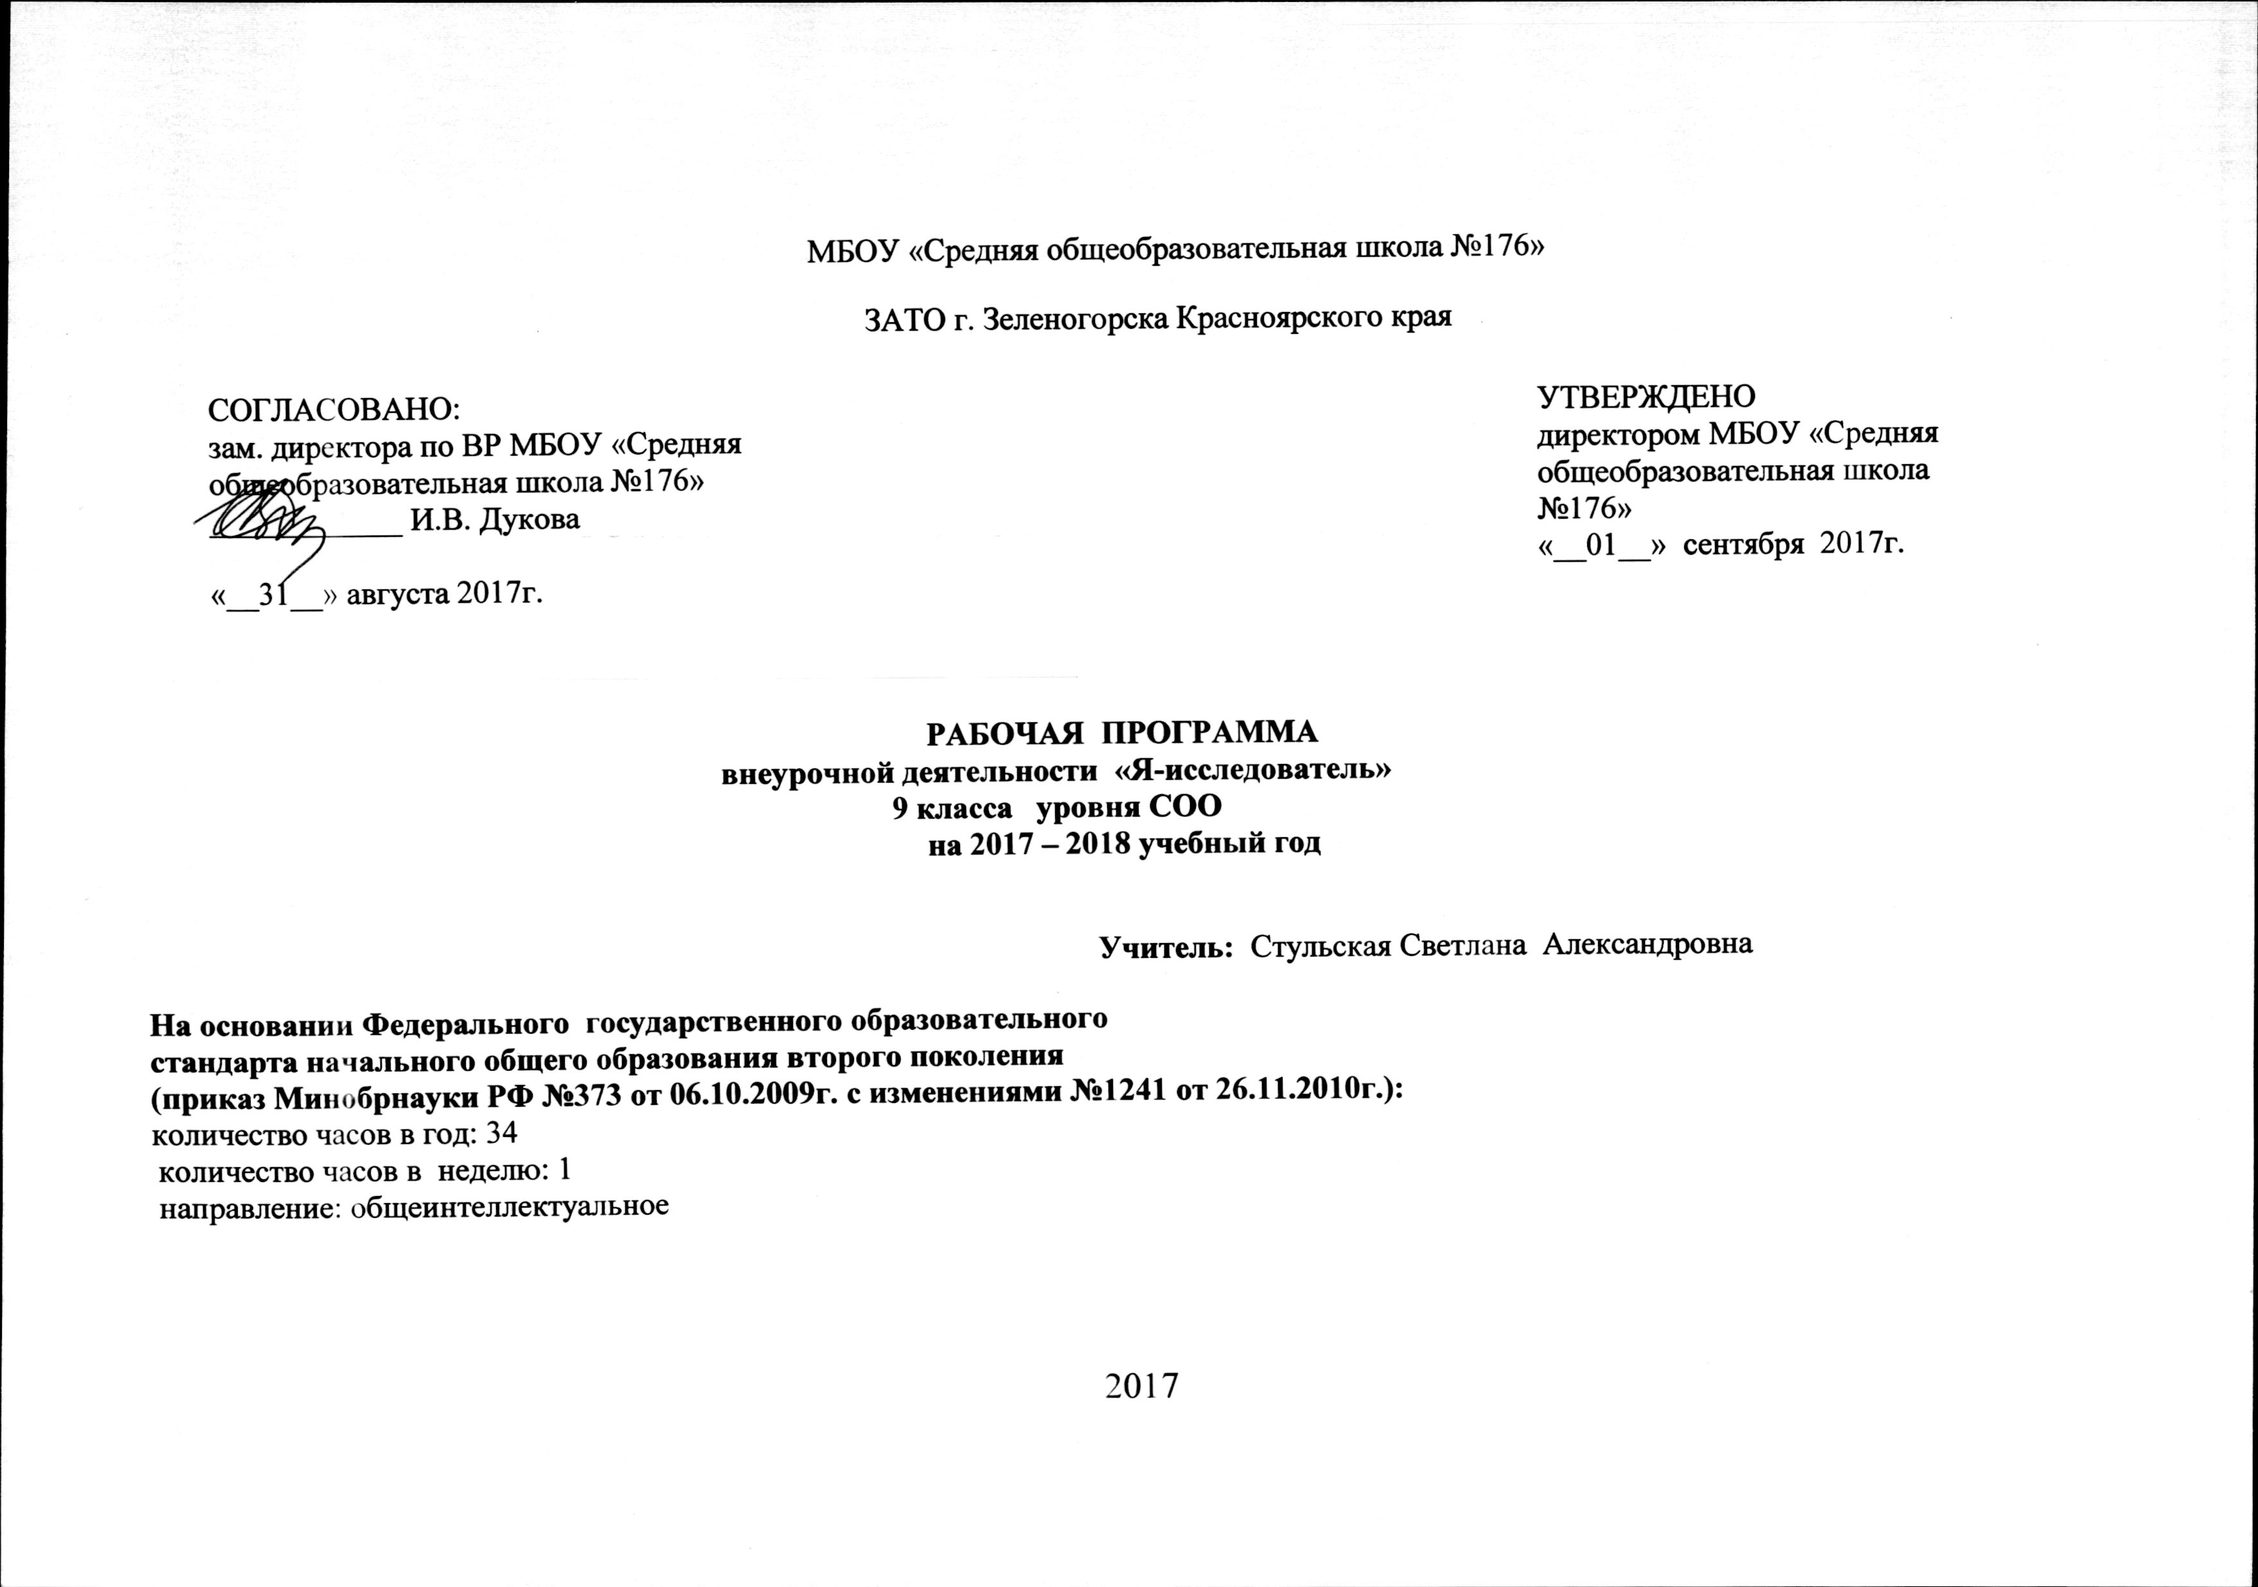
Учебная программа: авторская программа Савенкова А.И.
Учебно-методический комплект:
Интернет- ресурсы на выбранные темы учащимися

Программное обеспечение и цифровые образовательные ресурсы: «Программа исследовательского обучения младших школьников» А.И.Савенков. Самара «Учебная литература»2012г
• А.И.Савенков. Методическое пособие для учителя «Методика исследовательского обучения младших школьников» Самара «Учебная литература»2007г
• Рабочая тетрадь «Я - исследователь» А.И.Савенков. Самара «Учебная литература»2008г

Пояснительная записка
Практика использования методов исследовательского обучения в основном учебном процессе современной российской школы находит все большее применение. Учителя все чаще стремятся предлагать задания, включающие детей в самостоятельный творческий, исследовательский поиск. Исследовательская деятельность в основной школе только формируется, поэтому образовательный процесс в рамках курса организуется так, чтобы ученики могли постепенно от класса классу осваивать наиболее актуальные для работы технологии и способы деятельности.
У учащихся 5 классов происходит существенный рост самостоятельности. Наиболее значимый для данного возраста образовательный результат – умение различать (именно различать, но еще не реализовывать) разные виды работ и разные виды ответственности за них. Учащиеся этого возраста учатся планировать свои действия и двигаться к осуществлению своего замысла, они способны осваивать определенные способы деятельности на основе присвоения им цели.

Данный курс рассчитан на 34 часа внеурочной работы. Максимальная нагрузка обучающихся по программе – 1 час в неделю. Настоящая программа разработана с целью ее использования малыми группами учащихся-исследователей (2-3 человека) или индивидуально, под руководством педагога, т. к. учебный процесс «исследователя» ориентирован на развитие одаренности личности с учетом специфики её интересов. Индивидуальная работа позволяет учащимся проявлять активность самовыражения, выбрать свое содержание направления деятельности, с учетом первоначального уровня подготовки и личных запросов. В течении учебного года педагог может корректировать программу, и в итоге выстроить собственную образовательную траекторию для каждой группы учащихся..

Программа учебно - исследовательской деятельности учащихся включает три относительно самостоятельные подпрограммы:
- тренинг исследовательских способностей;
- самостоятельная исследовательская практика;
- мониторинг исследовательской деятельности.

Тренинг исследовательских способностей
В ходе данного тренинга учащиеся должны овладеть специальными знаниями, умениями и навыками исследовательского поиска, а именно
- видеть проблемы;
- ставить вопросы;
- выдвигать гипотезы;
- давать определение понятиям;
- классифицировать
- наблюдать;
- проводить эксперименты;_
- делать умозаключения и выводы;
- структурировать материал;
- готовить тексты собственных докладов;
- объяснять, доказывать и защищать свои идеи.
Самостоятельная исследовательская практика
Основное содержание работы проведение учащимися самостоятельных исследований и выполнение творческих проектов. Эта подпрограмма выступает в качестве основной, центральной. Занятия в рамках этой подпрограммы выстроены так, что степень самостоятельности ребенка в процессе исследовательского поиска постепенно возрастает.
Мониторинг исследовательской деятельности
Эта часть программы меньше других по объему, но она также важна, как и две предыдущие. Мониторинг включает мероприятия, необходимые для управления процессом решения задач исследовательского обучения (мини - курсы, конференции, защиты исследовательских работ и творческих проектов и др.). Ребенок должен знать, что результаты его работы интересны другим. и он обязательно будет услышан. Ему необходимо освоить практику презентаций результатов собственных исследований, овладеть умениями аргументировать собственные суждения.

Цель:
- познакомить обучающихся с теорией и практикой организации научно-исследовательской работы,
- способствовать творческому развитию начинающих исследователей.
Направления:
- индивидуальная работа по подготовке разовых докладов, сообщений,
- помощь в компьютерном оформлении работ;
- работа учащихся по разработке тем научных исследований;
- участие в предметных олимпиадах, конкурсах, НПК

Тематическое планирование

№ | Тема занятия | Количество часов
1-11 | Подпрограмма «Тренинг» | 11
12-30 | Подпрограмма «Исследовательская практика» | 21
31-34 | Мониторинг | 4
 | ИТОГО: | 36

Учебно - тематическое планирование

№ | дата | Тема урока | Базовый уровень содержания | Содержание  учебно-познавательной  деятельности | Информационно методическое  обеспечение | Лабораторные и практические работы | Примечание
Подпрограмма «Тренинг»
1 | 1 неделя | Научно-исследовательская и проектная деятельность: понятие, возможности, перспективы. | Сущность исследовательской деятельности. Что такое исследовательская деятельность. Цели и задачи. Специфика организации, занятий, общие требования к учащимся. Роль исследовательской деятельности в повышении уровня образованности | Рассказ учителя, работа в группах | ИКТ
2 | 2 неделя | Что такое исследование? Методы  исследования | Методы научного исследования. Требования к организации теоретических и практических исследований. Виды информационных ресурсов. Методы изучения теоретических источников. | Рассказ учителя, работа в группах | Компьютер, проектор, мультимедийные презентации
3 | 3 неделя | Наблюдение и наблюдательность. | Характеристика и требования к научному наблюдению | Рассказ учителя, работа в группах | Компьютер, проектор, мультимедийные презентации
4 | 4 неделя | Что такое эксперимент? | Характеристика и требования к научному эксперименту | Рассказ учителя, работа в группах | Компьютер, проектор, мультимедийные презентации
5 | 5 неделя | Как правильно классифицировать.  Что такое определения?  Как давать определения понятиям | Правила ведения беседы, интервью. | работа в группах | ИКТ
6 | 6 неделя | Учимся делать умозаключения и выводы | .  выделять главное и второстепенное | работа в группах | ИКТ | Практическая работа №1: составление анкеты для изучения какой-либо проблемы; задача на подбор конкретных методов исследования для решения конкретной проблемы
7 | 7 неделя | Как задавать вопросы? | Правила составления анкет и проведения анкетирования | работа в группах | ЦОР. Компьютерный класс.
8 | 8 неделя | Как работать с книгой? | Работа с каталогами в библиотеке. Правила составления библиографии.  Практическая работа: работа в библиотеке, составление библиографии по теме исследования. | работа в группах | библиотека
9 | 9 неделя | Правила работы с книгой. Методы эффективного чтения. | Рациональная организация учебного труда. | работа в группах | библиотека
10 | 10 неделя | Виды письменных работ и техника работы с книгой. | Правила работы с журналом, газетой: составление библиографических карточек, подборка вырезок. | работа в группах | библиотека | №2. Умение делать выписки.
11 | 11 неделя | Правила составления аннотации, Умение делать выписки | Правила работы с журналом, газетой: составление библиографических карточек, подборка вырезок. | работа в группах | библиотека | Практическая работа №3: составление аннотации к статье
Подпрограмма «Исследовательская практика»
12 | 12 неделя | Тема и ее актуальность. Практическая и научная актуальность. Выбор темы исследовательского реферата. | Тема и ее актуальность. Практическая и научная актуальность.  Цель, задачи, логика научного исследования. Цель как представление о результате. Правила постановки целей и задач исследования. Понятие «методы исследования». Теоретический анализ и синтез, абстрагирование, конкретизация и идеализация, индукция и дедукция, аналогия, моделирование, сравнительный и ретроспективный анализ, классификация. Планирование процесса исследования. Роль и позиция исследователя на каждом этапе. | работа в группах |  | П.Р. №4
13 | 13 неделя | Цель как представление о результате. Правила постановки целей и задач | Цель, задачи, логика научного исследования. Цель как представление о результате. Правила постановки целей и задач исследования. | работа в группах |  | П.Р. №5
14 | 14 неделя | Понятие о гипотезе. Гипотеза как предположение, касающееся установления закономерностей связи исследуемых явлений. Типы гипотез. Техника формулирования гипотезы. | Понятие о гипотезе. Гипотеза как предположение, касающееся установления закономерностей связи исследуемых явлений. Типы гипотез. Техника формулирования гипотезы. | работа в группах |  | П.Р. №6
15 | 15 неделя | Планирование процесса деятельности. | Эмпирические методы: беседа, рейтинг, анкетирование, интервьюирование, тестирование, самооценка, , социометрия, описание, изучение документации. | работа в группах |  | П.Р. №7
16 | 16 неделя | Практическая работа: выбор темы, постановка проблемы, определение структуры работы,. |  | работа в группах |  | Практическая работа №8 : выбор темы, постановка проблемы, определение структуры работы, разработка программы опытной работы, подбор методов исследования.
17 | 17 неделя | Этапы организации деятельности, методика написания статьи, реферата | Основные этапы процесса: аналитический прогностический, организаторский, обобщающий, внедренческий. Их специфика. Цели и задачи каждого из этапов. | работа в группах |  | П.Р. №9
18 | 18 неделя | Методика работы над рефератом, структура реферата | Цели и задачи каждого из этапов. | работа в группах |  | П.Р. №10
19 | 19 неделя | Введение: правила написания работы | Обоснование актуальности темы, составление представления о степени разработанности темы. | работа в группах |  | П.Р. №11
20 | 20 неделя | Постановка целей и задач. | Правила формулировки целей. | Работа в группах
21 | 21неделя | Работа над основной частью реферата. | Структура глав. Язык и стиль научной работы. | работа в группах |  | П.Р. №12-13
22 | 22 неделя | Ссылки в тексте. Сокращения. | Правила оформления текстовых ссылок. | Инд. Работа.
23 | 23 неделя | Представление иллюстративного материала. | Оформление иллюстраций. | Инд. работа
24 | 24 неделя | Консультации групповые по исследовательской деятельности |  | работа в группах |  | П.Р. №14-15
25 | 25 неделя | Консультации индивидуальные по исследовательской деятельности |  | Инд. работа
26 | 26 неделя | Контроль выполнения индивидуальных заданий |  | Инд. работа
27 | 27 неделя | Оформление результатов научно-исследовательской деятельности в таблицах. |  | Инд. работа
28 | 28 неделя | Оформление результатов научно-исследовательской деятельности в программах WORD |  | работа в группах |  | П.Р. №16-17
29 | 29 неделя | Подготовка к выступлению по теме исследования. |  | работа в группах |  | П.Р. №18-19
30 | 30 неделя | Проработка возможных вопросов по теме исследования |  | Инд. Работа.
31 | 31 неделя | Подготовка к выступлению по теме исследования. Работа в программе powerpoint |  | Инд. работа
32 | 32 неделя | Выступление с презентацией исследования. |  | Инд. работа
Подпрограмма «Мониторинг»
33 | 33 неделя | Приемы привлечения и поддержания внимания аудитории в ходе выступления. | Структура доклада. Вступление и заключение. Главная часть: методы изложения материала, приемы привлечения внимания аудитории.  Чувство неуверенности и страха перед выступлением. Рекомендации выступающему. Психологический настрой, контакт с аудиторией, психология слушателей. Особенности речи. Дыхание и его тренировка, голос, дикция, интонация, паузы. Искусство отвечать на вопросы. Классификация вопросов и виды ответов Анализ проведенной НПК школьной | работа в группах |  | П.Р. №20-23
34 | 34 неделя. | Выступления на НПК |  | Инд. работа

ПЛАНИРУЕМЫЕ РЕЗУЛЬТАТЫ ОСВОЕНИЯ ПРОГРАММЫ КУРСА

Личностные универсальные учебные действия

Обучающийся научится:

_ положительное отношение к исследовательской деятельности;
_ широкая мотивационная основа исследовательской деятельности, включающая социальные, учебно-познавательные и внешние мотивы;
_ интерес к новому содержанию и новым способам познания;
_ ориентация на понимание причин успеха в исследовательской деятельности, в том числе на самоанализ и самоконтроль результата, на анализ соответствия результатов требованиям конкретной задачи, понимание предложений и оценок учителя, взрослых, товарищей, родителей;
_ способность к самооценке на основе критериев успешности исследовательской деятельности.
Обучающийся получит возможность для формирования:
_ внутренней позиции обучающегося на уровне понимания необходимости исследовательской деятельности, выраженного в преобладании познавательных мотивов и предпочтении социального способа оценки деятельности;
_ выраженной познавательной мотивации;
_ устойчивого интереса к новым способам познания;
_ адекватного понимания причин успешности/не успешности исследовательской деятельности;
_ морального сознания, способности к решению моральных проблем на основе учета позиций партнеров в общении, устойчивого следования в поведении моральным нормам и этическим требованиям.

Регулятивные универсальные учебные действия

Обучающийся научится:
_ принимать и сохранять учебную задачу;
_ учитывать выделенные учителем ориентиры действия;
_ планировать свои действия;
_ осуществлять итоговый и пошаговый контроль;
_ адекватно воспринимать оценку учителя;
_ различать способ и результат действия;
_ оценивать свои действия;
_ вносить коррективы в действия на основе их оценки и учета сделанных ошибок;
_ выполнять учебные действия в материале, речи, в уме.
Обучающийся получит возможность научиться:
_ проявлять познавательную инициативу;
_ самостоятельно учитывать выделенные учителем ориентиры действия в незнакомом материале;
_ преобразовывать практическую задачу в познавательную;
_ самостоятельно находить варианты решения познавательной задачи.
Познавательные универсальные учебные действия

Обучающийся научится:
_ осуществлять поиск нужной информации для выполнения учебного исследования с использованием учебной и дополнительной литературы в открытом информационном пространстве, в т.ч. контролируемом пространстве Интернет;
_ использовать знаки, символы, модели, схемы для решения познавательных задач и представления их результатов;
_ высказываться в устной и письменной формах;
_ ориентироваться на разные способы решения познавательных исследовательских задач;
_ владеть основами смыслового чтения текста;
_ анализировать объекты, выделять главное;
_ осуществлять синтез (целое из частей);
_ проводить сравнение, сериацию, классификацию по разным критериям;
_ устанавливать причинно-следственные связи;
_ строить рассуждения об объекте;
_ обобщать (выделять класс объектов по какому-либо признаку);
_ подводить под понятие;
_ устанавливать аналогии;
_ оперировать такими понятиями, как проблема, гипотеза, наблюдение, эксперимент, умозаключение, вывод и т.п.;
_ видеть проблемы, ставить вопросы, выдвигать гипотезы,
- планировать и проводить наблюдения и эксперименты, высказывать суждения, делать умозаключения и выводы, аргументировать (защищать) свои идеи и т.п.

Обучающийся получит возможность научиться:
_ осуществлять расширенный поиск информации в соответствии с исследовательской задачей с использованием ресурсов библиотек и сети Интернет;
_ фиксировать информацию с помощью инструментов ИКТ;
_ осознанно и произвольно строить сообщения в устной и письменной форме;
_ строить логическое рассуждение, включающее установление причинно_следственных связей;
_ оперировать такими понятиями, как явление, причина, следствие, событие, обусловленность, зависимость, различие, сходство, общность, совместимость, несовместимость, возможность, невозможность и др.;
_ использованию исследовательских методов обучения в основном учебном процессе и повседневной практике взаимодействия с миром.

Коммуникативные универсальные учебные действия

Обучающийся научится:
_ допускать существование различных точек зрения;
_ учитывать разные мнения, стремиться к координации;
_ формулировать собственное мнение и позицию;
_ договариваться, приходить к общему решению;
_ соблюдать корректность в высказываниях;
_ задавать вопросы по существу;
_ использовать речь для регуляции своего действия;
_ контролировать действия партнера;
_ владеть монологической и диалогической формами речи.

Обучающийся получит возможность научиться:
_ учитывать разные мнения и обосновывать свою позицию;
_ аргументировать свою позицию и координировать ее с позицией партнеров при выработке общего решения в совместной деятельности;
_ с учетом целей коммуникации достаточно полно и точно передавать партнеру необходимую информацию как ориентир для построения действия;
_ допускать возможность существования у людей разных точек зрения, в том числе не совпадающих с его собственной, и учитывать позицию партнера в общении и взаимодействии;
- осуществлять взаимный контроль и оказывать партнерам в сотрудничестве необходимую взаимопомощь;
- адекватно использовать речь для планирования и регуляции своей деятельности

Список используемой литературы

Герасимов Н.Г. Структура научного исследования. –М., 1995
Гецов Г. Как читать книги, журналы, газеты. – М., 1999.
Гецов Г. Рациональные приемы работы с книгой. – М., 1995.
Граф В., Ильясов И.И., Ляудис В.Я. Основы организации учебной деятельности и самостоятельной работы студентов. – М.,1991.
Краевский В.В. Методология педагогического исследования. Самара,2005.
Рузавин Г.И. Методы научного исследования. –М., 1994
Усачева И.В., Ильясов И.И. Формирование учебной исследовательской деятельности. – М., 2004.

